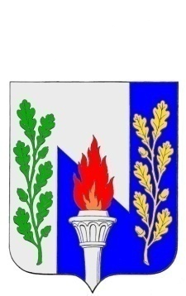
Тульская область
Муниципальное образование рабочий поселок Первомайский
Щекинского района
СОБРАНИЕ ДЕПУТАТОВ

РЕШЕНИЕ

от 10 августа 2016 года № 33-131

О внесение изменения в решение Собрания депутатов МО р.п. Первомайский Щекинского района от 14.04.2016 № 26-114 «О порядке формирования и использования муниципального дорожного фонда МО р.п. Первомайский Щекинский район»

В соответствии с Бюджетным кодексом Российской Федерации, Федеральным законом от 06.10.2003 №131-ФЗ «Об общих принципах организации местного самоуправления в Российской Федерации», на основании статьи 27 Устава МО р.п. Первомайский Щекинский район, Собрание депутатов МО р.п. Первомайский Щекинского района РЕШИЛО:
1. Внести изменения в п. 2.3. раздела 2 «Формирование бюджетных ассигнований муниципального дорожного фонда, изложив его в новой редакции:
2.3. Доходы дорожного фонда формируются за счет:
а) остатка средств фонда на 1 января очередного финансового года (за исключением года создания дорожного фонда);
б) средств бюджета муниципального образования в размере прогнозируемых поступлений от:
- денежных взысканий (штрафов) за нарушение правил перевозки крупногабаритных и тяжеловесных грузов по автомобильным дорогам общего пользования местного значения муниципальных районов - в размере 100%;
в) субсидий из федерального бюджета и бюджета Тульской области на финансирование дорожной деятельности в отношении автомобильных дорог общего пользования местного значения; а также капитальный ремонт и ремонт дворовых территорий многоквартирных домов, проездов к дворовым территориям многоквартирных домов населенных пунктов;
г) безвозмездных поступлений от физических и юридических лиц на финансовое обеспечение дорожной деятельности, в том числе добровольных пожертвований, в отношении автомобильных дорог общего пользования местного значения - в размере 100%.

2. Контроль за исполнением настоящего решения возложить на главу администрации МО р.п. Первомайский Щекинского района (Шепелёва И.И.)
3. Решение подлежит опубликованию в средствах массовой информации и размещению на официальном сайте МО р.п. Первомайский Щекинского района.
4. Решение вступает в силу со дня его официального опубликования.

Глава МО р.п.Первомайский  Щекинского района | А.С. Гамбург

